**LAPORAN PRAKTIKUM**

**PEMROGRAMAN WEB I**

**MODUL 3**



**Form**

**Oleh:**

**Muhammad Ghazi Rakhmadi NIM.** **2410817310009**

**PROGRAM STUDI TEKNOLOGI INFORMASI**

**FAKULTAS TEKNIK**

**UNIVERSITAS LAMBUNG MANGKURAT**

**APRIL 2025**

# LEMBAR PENGESAHAN

**LAPORAN PRAKTIKUM PEMROGRAMAN WEB I**

**MODUL 3**

Laporan Praktikum Pemrograman Web I Modul 3: Form ini disusun sebagai syarat lulus mata kuliah Praktikum Pemrograman Web I. Laporan Prakitkum ini dikerjakan oleh:

Nama Praktikan : Muhammad Ghazi Rakhmadi

NIM : 2410817310009

|  |  |
| --- | --- |
| Menyetujui,  Asisten Praktikum  Adrian Bintang Saputera  NIM. 2310817110006 | Mengetahui,  Dosen Penanggung Jawab Praktikum  Muti’a Maulida, S.Kom M.T.I  NIP. 198810272019032013 |

# DAFTAR ISI

LEMBAR PENGESAHAN 1

DAFTAR ISI 2

DAFTAR GAMBAR 4

DAFTAR TABEL 5

SOAL 6

1. Penggunaan Input Text Dalam Sebuah Form 6

A. Source Code 6

B. Output Program 7

C. Pembahasan 8

2. Penggunaan Input Text Berupa Password 9

A. Source Code 9

B. Output Program 9

C. Pembahasan 10

3. Penggunaan Input Text Berupa Radio Button 11

A. Source Code 11

B. Output Program 11

C. Pembahasan 12

4. Penggunaan Checkbox Dalam HTML 13

A. Souce Code 13

B. Output Program 14

C. Pembahasan 15

5. Penggunaan Submit, Reset, dan Image Sebagai Button 17

A. Source Code 17

B. Output Program 17

C. Pembahasan 18

6. Penggunaan Text Area dalam Form 19

A. Soure Code 19

B. Output Program 19

C. Pembahasan 20

7. Penggunaan Select Dropdown dalam Form 21

A. Source Code 21

B. Output Program 22

C. Pembahasan 23

8. Form 24

A. Source Code 24

B. Output Program 28

C. Pembahasan 29

GITHUB 33

# DAFTAR GAMBAR

Gambar 1. Screenshot Output Soal 1 7

Gambar 2. Screenshot Output Soal 2 9

Gambar 3. Screenshot Output Soal 3 11

Gambar 4. Screenshot Output Soal 4 14

Gambar 5. Screenshot Output Soal 5 17

Gambar 6. Screenshot Output Soal 6 19

Gambar 7. Screenshot Output Soal 7 22

Gambar 8. Screenshot Output Soal 8 28

# DAFTAR TABEL

Table 1. Source Code Jawaban Soal 1 6

Table 2. Source Code Jawaban Soal 2 9

Table 3. Source Code Jawaban Soal 3 11

Table 4. Source Code Jawaban Soal 4 13

Table 5. Source Code Jawaban Soal 5 17

Table 6. Source Code Jawaban Soal 6 19

Table 7. Source Code Jawaban Soal 7 21

Table 8. Source Code Jawaban Soal 8 24

# SOAL

Ketikkan setiap kelompok tag dalam sebuah file, simpan dalam folder Anda sendiri yang telah ditentukan, kemudian jalankan di web browser yang telah terinstall.

## Penggunaan Input Text Dalam Sebuah Form

### Source Code

Table . Source Code Jawaban Soal 1

|  |  |
| --- | --- |
| 1  2  3  4  5  6  7  8  9  10  11  12  13  14  15 | <html>      <head>          <title>Menyisipkan Elemen Berupa Text</title>      </head>      <body>          <font type= "arial black" font size="6">Data Diri </font>          <br></br>          <font ty="arial"size="5">          Nama : <input type="text" name="nama">          <br>          <br>          NIM : <input type="text" name="nim" value="" maxlength="9" size="9">          </font>      </body>  </html> |

### Output Program

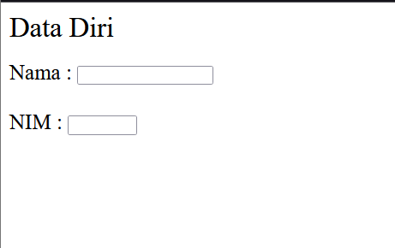

Gambar . Screenshot Output Soal 1

### Pembahasan

**Baris 1:** Membuka tag HTML sebagai awal dokumen.

**Baris 2:** Membuka tag head untuk bagian kepala dokumen.

**Baris 3:** Mengatur judul halaman menjadi "Menyisipkan Elemen Berupa Text".

**Baris 4:** Menutup bagian head.

**Baris 5:** Membuka tag body untuk menulis konten halaman.

**Baris 6:** Menampilkan teks "Data Diri" dengan font "arial black" ukuran 6.

**Baris 7:** Memberikan dua baris kosong (enter) dengan <br><br>.

**Baris 8:** Membuka font baru untuk teks berikutnya (ada typo di ty, harusnya type).

**Baris 9:** Menampilkan teks "Nama :" diikuti kotak input teks untuk memasukkan nama.

**Baris 10:** Memberikan satu baris kosong (enter) lagi.

**Baris 11:** Menampilkan teks "NIM :" diikuti kotak input teks untuk memasukkan NIM, dibatasi maksimal 9 karakter.

**Baris 12:** (Sama dengan baris 11, bagian akhir input NIM).

**Baris 13:** Menutup tag font.

**Baris 14:** Menutup tag body.

**Baris 15:** Menutup tag html, menandai akhir dokumen.

## Penggunaan Input Text Berupa Password

### A. Source Code

Table . Source Code Jawaban Soal 2

|  |  |
| --- | --- |
| 1  2  3  4  5  6  7  8 | <html>      <head>          <title>Input Password</title>      </head>      <body>          Password : <input type="password" name="nama" size="11" maxlength="9">      </body>  </html> |

### B. Output Program

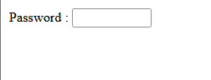

Gambar . Screenshot Output Soal 2

### C. Pembahasan

**Baris 1:** Membuka tag HTML sebagai awal dokumen.

**Baris 2:** Membuka bagian head untuk informasi tentang dokumen.

**Baris 3:** Menentukan judul halaman menjadi "Input Password".

**Baris 4:** Menutup bagian head.

**Baris 5:** Membuka bagian body untuk menampilkan konten ke pengguna.

**Baris 6:** Menampilkan teks "Password :" lalu membuat inputan bertipe password (karakter yang diketik akan tersembunyi). Atribut name="nama" digunakan untuk identifikasi input, size="11" mengatur lebar input di tampilan, dan maxlength="9" membatasi maksimal karakter yang bisa diketik sebanyak 9 karakter.

**Baris 7:** Menutup bagian body.

**Baris 8:** Menutup tag HTML, mengakhiri dokumen.

## Penggunaan Input Text Berupa Radio Button

### A. Source Code

Table . Source Code Jawaban Soal 3

|  |  |
| --- | --- |
| 1  2  3  4  5  6  7  8  9  10  11  12  13 | <html>      <head>          <title>Penggunaan Radio Button</title>      </head>      <body>          Jenis Kelamin:          <br>          <input type="radio" name="Jenis Kelamin" value="L"> Laki-Laki          <br>          <input type="radio" name="Jenis Kelamin" value="P"> Perempuan          <br>      </body>  </html> |

### B. Output Program

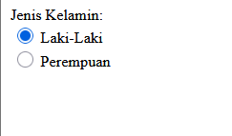

Gambar . Screenshot Output Soal 3

### C. Pembahasan

**Baris 1:** Membuka tag HTML sebagai awal dokumen.

**Baris 2:** Membuka bagian head untuk metadata dokumen.

**Baris 3:** Mengatur judul halaman menjadi "Penggunaan Radio Button".

**Baris 4:** Menutup bagian head.

**Baris 5:** Membuka bagian body untuk konten yang akan ditampilkan.

**Baris 6:** Menampilkan teks "Jenis Kelamin:" sebagai label.

**Baris 7:** Menambahkan baris baru (enter) agar rapi.

**Baris 8:** Membuat tombol radio pertama bertuliskan "Laki-Laki", dengan nilai (value) "L". Name-nya "Jenis Kelamin", supaya radio button ini tergabung dalam satu grup.

**Baris 9:** Menambahkan baris baru setelah pilihan "Laki-Laki".

**Baris 10:** Membuat tombol radio kedua bertuliskan "Perempuan", dengan nilai "P", dan tetap dengan name yang sama ("Jenis Kelamin") agar saling eksklusif (hanya bisa pilih salah satu).

**Baris 11:** Menambahkan baris baru setelah pilihan "Perempuan".

**Baris 12:** Menutup bagian body.

**Baris 13:** Menutup tag HTML, mengakhiri dokumen.

## Penggunaan Checkbox Dalam HTML

### A. Souce Code

Table . Source Code Jawaban Soal 4

|  |  |
| --- | --- |
| 1  2  3  4  5  6  7  8  9  10  11  12  13  14  15  16  17  18 | <html>      <head>          <title>Penggunaan Check Box</title>      </head>      <body>          Sebutkan Hobi Anda, boleh lebih dari satu: <br>          <input type="checkbox"name="hobi_1" value="Menonton">Menonton          <br>          <input type="checkbox"name="hobi_2" value="Game">Bermain Game          <br>          <input type="checkbox"name="hobi_3" value="Shopping">Belanja          <br>          <input type="checkbox"name="hobi_4" value="Mancing">Memancing          <br>          <input type="checkbox"name="hobi_5" value="Olahraga">Olahraga          <br>      </body>  </html> |

### B. Output Program

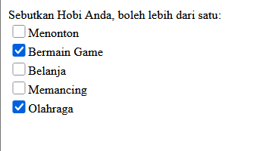

Gambar . Screenshot Output Soal 4

### C. Pembahasan

**Baris 1:** Membuka tag HTML sebagai awal dokumen.

**Baris 2:** Membuka bagian head untuk metadata halaman.

**Baris 3:** Menentukan judul halaman menjadi "Penggunaan Check Box".

**Baris 4:** Menutup bagian head.

**Baris 5:** Membuka bagian body untuk konten utama.

**Baris 6:** Menampilkan instruksi "Sebutkan Hobi Anda, boleh lebih dari satu: ", lalu membuat baris baru.

**Baris 7:** Membuat checkbox pertama untuk hobi "Menonton", name-nya "hobi1" dan valuenya "Menonton".

**Baris 8:** Menambahkan baris baru (enter).

**Baris 9:** Membuat checkbox kedua untuk hobi "Bermain Game", dengan name "hobi2" dan value "Game".

**Baris 10:** Menambahkan baris baru.

**Baris 11:** Membuat checkbox ketiga untuk hobi "Belanja", dengan name "hobi3" dan value "Shopping".

**Baris 12:** Menambahkan baris baru.

**Baris 13:** Membuat checkbox keempat untuk hobi "Memancing", dengan name "hobi4" dan value "Mancing".

**Baris 14:** Menambahkan baris baru.

**Baris 15:** Membuat checkbox kelima untuk hobi "Olahraga", dengan name "hobi5" dan value "Olahraga".

**Baris 16:** Menambahkan baris baru .

**Baris 17:** Menutup bagian body.

**Baris 18:** Menutup tag HTML, menandai akhir dokumen.

## Penggunaan Submit, Reset, dan Image Sebagai Button

### A. Source Code

Table . Source Code Jawaban Soal 5

|  |  |
| --- | --- |
| 1  2  3  4  5  6  7  8  9  10  11  12  13 | <html>      <head>          <title> Konfigurasi Button </title>      </head>      <body>          <form>              <input type="submit" value="Kirim" name="Submit">              <input type="reset" value="Ulangi" name="Reset">              <input type="button" value="Batal" name="Cancel">              <input type="image" name="Gambar" img src="programming.png" width="194" height="90">          </form>      </body>  </html> |

### B. Output Program

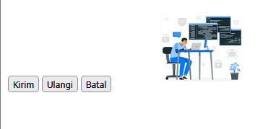

Gambar . Screenshot Output Soal 5

### C. Pembahasan

**Baris 1:** Membuka tag HTML sebagai awal dokumen.

**Baris 2:** Membuka bagian head untuk metadata halaman.

**Baris 3:** Memberi judul halaman "Konfigurasi Button".

**Baris 4:** Menutup bagian head.

**Baris 5:** Membuka bagian body untuk menampilkan konten halaman.

**Baris 6:** Membuka tag <form>, tempat elemen-elemen input berada.

**Baris 7:** Membuat tombol submit bertuliskan "Kirim", dengan atribut name="Submit"

**Baris 8:** Membuat tombol reset bertuliskan "Ulangi", fungsinya mengosongkan semua isian form.

**Baris 9:** Membuat tombol button bertuliskan "Batal"

**Baris 10:** Membuat tombol berupa gambar (type="image") yang menampilkan file gambar programming.jpg dengan ukuran lebar 194 pixel dan tinggi 90 pixel.

**Baris 11:** Menutup tag form.

**Baris 12:** Menutup bagian body.

**Baris 13:** Menutup tag HTML.

## Penggunaan Text Area dalam Form

### A. Soure Code

Table . Source Code Jawaban Soal 6

|  |  |
| --- | --- |
| 1  2  3  4  5  6  7  8  9  10 | <htmL>      <head>          <title>Membuat Text Area</title>      </head>      <body>          Deskripsi Diri:          <br>          <textarea name="deskripsi" cols="45" rows="5" align="center">Tuliskan deskripsi singkat tentang anda </textarea>      </body>  </html> |

### B. Output Program

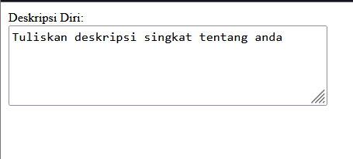

Gambar . Screenshot Output Soal 6

### C. Pembahasan

**Baris 1:** Membuka tag HTML sebagai awal dokumen.

**Baris 2:** Membuka bagian head untuk informasi halaman.

**Baris 3:** Menentukan judul halaman, tertulis "Membuat Text Area"

**Baris 4:** Menutup bagian head.

**Baris 5:** Membuka bagian body untuk konten yang tampil di halaman.

**Baris 6:** Menampilkan teks "Deskripsi Diri:".

**Baris 7:** Membuat baris baru (<br>).

**Baris 8:** Membuat elemen <textarea>, yaitu kotak teks besar untuk input banyak baris:

name="deskripsi" : nama field saat data dikirim, cols="45" : lebar kotak dalam jumlah kolom karakter, rows="5" : tinggi kotak dalam jumlah baris karakter, align="center".

Isi default textarea adalah "Tuliskan Deskripsi Singkat tentang anda".

**Baris 9:** Menutup tag body.

**Baris 10:** Menutup tag HTML.

## Penggunaan Select Dropdown dalam Form

### A. Source Code

Table . Source Code Jawaban Soal 7

|  |  |
| --- | --- |
| 1  2  3  4  5  6  7  8  9  10  11  12  13  14  15  16  17  18  19  20  21  22  23  24  25  26  27  28 | <html>      <head>          <title>Menggunakan Menu Dropdown </title>      </head>      <body>          <img src="programming.png" align="right">          </img>          <br>          Silahkan pilih orientasi minat :          <br>          <select name="Orientasi Minat">              <option value="dg"> Design Grafis</option>              <option value="pj"> Progammer Java</option>              <option value="sa"> Sistem Analis</option>              <option value="ds"> Dagelan Saja</option>          </select>          <br>          <br>          <select name="Oreantasi Kemampuan" multiple>              <option value="dg"> Design Grafis</option>              <option value="pj"> Progammer Java</option>              <option value="sa"> Sistem Analis</option>              <option value="aj"> Ahli Jaringan</option>              <option value="it"> Trainer IT</option>              <option value="da"> Dagelan Saja</option>          </select>      </body>  </html> |

### B. Output Program

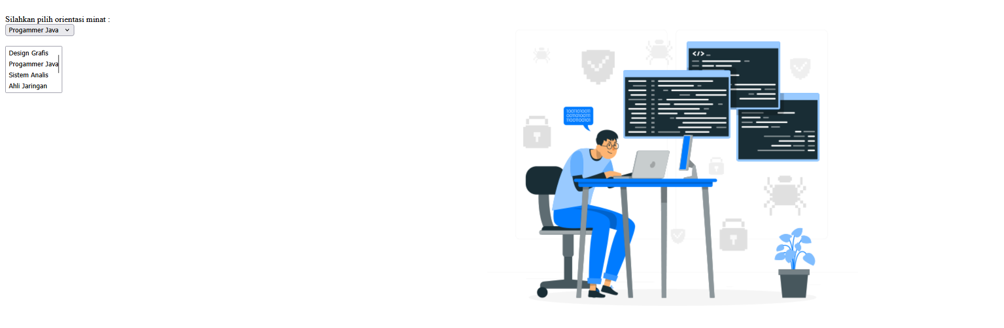

Gambar . Screenshot Output Soal 7

### C. Pembahasan

**Baris 1-2:** Awal dokumen HTML dan pembukaan <head>.

**Baris 3:** Judul halaman: "Menggunakan menu dropdown".

**Baris 5:** Mulai <body>.

**Baris 6-7:** Menampilkan gambar programming.png dan dipesan di sebelah kanan (align="right").

**Baris 8:** Baris baru.

**Baris 9:** Teks instruksi "Silahkan pilih orientasi minat :"

**Baris 10:** Baris baru.

**Baris 11-16:** Dropdown pertama <select>, hanya bisa pilih satu: name="Orientasi Minat" berisi 4 opsi: Design Grafis, Programmer Java, Sistem Analis, Dagelan Saja.

**Baris 17-18:** Baris baru.

**Baris 19-26:** Dropdown kedua <select multiple>, bisa pilih banyak: multiple artinya user bisa memilih lebih dari satu, Nama sama: name="Orientasi Kemampuan", Ada 6 pilihan: termasuk tambahan Ahli Jaringan dan Trainer IT.

**Baris 27-28:** Menutup <body> dan <html>.

## Form

### A. Source Code

Table . Source Code Jawaban Soal 8

|  |  |
| --- | --- |
| 1  2  3  4  5  6  7  8  9  10  11  12  13  14  15  16  17  18  19  20  21  22  23  24  25  26  27  28  29  30  31  32  33  34  35  36  37  38  39  40  41  42  43  44  45  46  47  48  49  50  51  52  53  54  55  56  57  58  59  60  61  62  63  64  65  66  67  68  69  70  71  72  73  74  75  76  77  78  79  80  81  82  83  84 | <html>    <head>      <title>Pendaftaran Kursus</title>    </head>    <body>      <center>        <form action="PRAK301_MUHAMMADGHAZIRAKHMADI.html  " method="post">          <table width="600" height="700" border="4" color="black">            <tr height="88" bgcolor="skyblue">              <td style="color: red; font-family: tim, Helvetica, sans-serif">                <center>                  <b><h1>Pendaftaran Kursus</h1></b>                </center>              </td>            </tr>            <tr height="350" bgcolor="gray" valign="top">              <td>                <table>                  <tr>                    <td style="font-family: Arial, Helvetica, sans-serif;">                      <h1><b>Data Diri</b></h1>                    </td>                  </tr>                  <tr>                    <td>Nama</td>                    <td><input type="text" name="nama" required /></td>                  </tr>                  <tr>                    <td>Nim</td>                    <td>                      <input type="text" name="nim" value="" />                    </td>                  </tr>                  <tr>                    <td>E-mail</td>                    <td><input type="email" name="email" required /></td>                  </tr>                  <tr>                    <td>Tanggal Lahir</td>                    <td><input type="date" name="bday" /></td>                  </tr>                  <tr valign="top">                    <td>Jenis Kelamin</td>                    <td>                      <input type="radio"name="gender" value="cowok"/>Laki-laki<br/>                      <input type="radio"name="gender"value="cewek"/>Perempuan                    </td>                  </tr>                  <tr valign="top">                    <td>Pilih Program Kursus</td>                    <td>                      <input type="checkbox" name="prog1" value="c#" />C#<br />                      <input type="checkbox" name="prog2" value="java" />Java<br />                      <input type="checkbox" name="prog4" value="sql" />SQL<br />                      <input type="checkbox" name="prog4" value="html_dan_php"/>HTML dan PHP<br />                    </td>                  </tr>                  <tr>                    <td>Pilihan Hari/Jam Kursus</td>                    <td>                      <select name="asal_kota" id="">                        <option value="Senin - Rabu/09.00 - 11.00">Senin - Rabu/09.00 - 11.00</option>                        <option value ="Kamis - Sabtu/08.00 - 10.00">Kamis - Sabtu/08.00 - 10.00</option>                        </option>                      </select>                    </td>                  </tr>                </table>              </td>            </tr>            <tr height="150" bgcolor="salmon" valign="top">              <td>Komentar Anda<br />                <textarea name="komentar" id=""cols="70"rows="6"style="margin-bottom:5"></textarea>                <br />                <button type="reset" value="Reset" >Reset</button>                <button type="submit" value="Submit" >Submit</button>                <button type="button" value="Cancel" >Cancel</button>              </td>            </tr>          </table>        </form>      </center>    </body>  </html> |

### B. Output Program

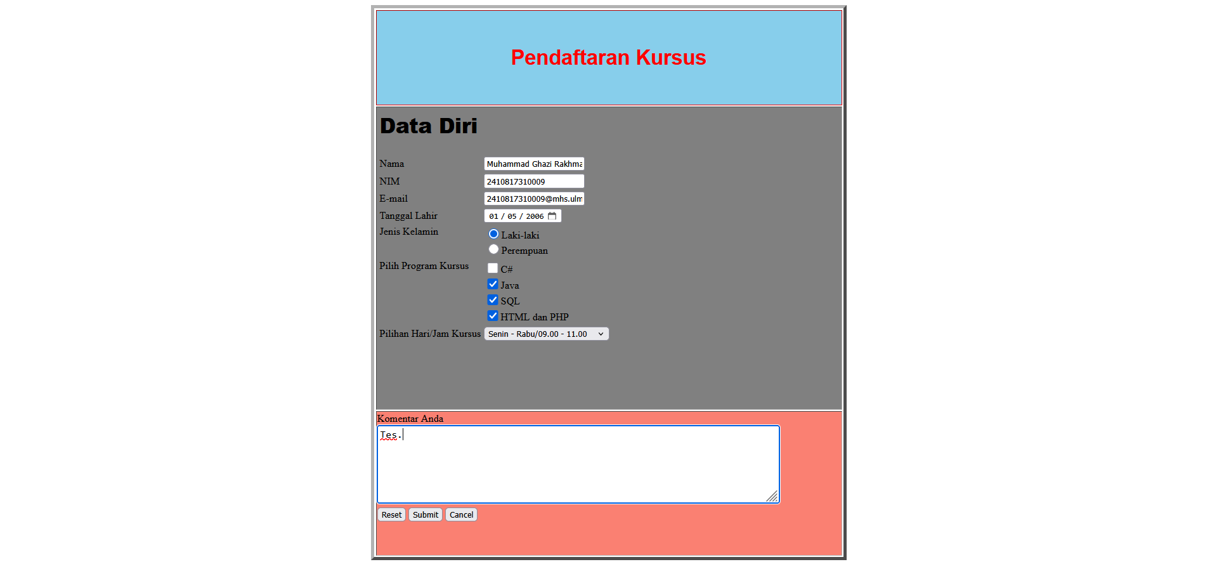

Gambar . Screenshot Output Soal 8

### C. Pembahasan

**Baris 1:** <html> - Tag pembuka yang menandakan awal dari dokumen HTML.

**Baris 2:** <head> - Tag pembuka untuk bagian head dokumen HTML, yang biasanya berisi informasi meta, judul, dan referensi ke file eksternal.

**Baris 3:** <title>Pendaftaran Kursus</title> - Mendefinisikan judul halaman web yang akan muncul di tab browser.

**Baris 4:** </head> - Tag penutup untuk bagian head.

**Baris 5:** <body> - Tag pembuka untuk bagian body, yang berisi konten yang akan ditampilkan di halaman web.

**Baris 6:** <center> - Tag untuk mengatur konten di tengah halaman (catatan: tag ini sudah tidak direkomendasikan di HTML5).

**Baris 7:** <form action="Latihan1.html" method="post"> - Membuat formulir yang akan mengirimkan data ke halaman "Latihan1.html" menggunakan metode POST.

**Baris 8:** <table width="600" height="700" border="4" color="black"> - Membuat tabel dengan lebar 600px, tinggi 700px, ketebalan border 4px, dan warna hitam (catatan: atribut "color" tidak valid untuk tabel, seharusnya menggunakan CSS).

**Baris 9:** <tr height="88" bgcolor="skyblue"> - Membuat baris tabel dengan tinggi 88px dan latar belakang berwarna biru langit.

**Baris 10:** <td style="color: red; font-family: tim, Helvetica, sans-serif"> - Membuat sel tabel dengan teks berwarna merah dan font "tim" (mungkin typo dari "Times"), Helvetica, atau sans-serif.

**Baris 11:** <center> - Mengatur konten dalam sel di tengah (tag tidak direkomendasikan di HTML5).

**Baris 12:** <b><h1>Pendaftaran Kursus</h1></b> - Teks "Pendaftaran Kursus" dengan format heading 1 dan bold.

**Baris 13:** </center> - Penutup tag center.

**Baris 14:** </td> - Penutup sel tabel.

**Baris 15:** </tr> - Penutup baris tabel.

**Baris 16:** <tr height="350" bgcolor="gray" valign="top"> - Baris tabel baru dengan tinggi 350px, latar belakang abu-abu, dan perataan vertikal di atas.

**Baris 17:** <td> - Awal sel tabel dalam baris kedua.

**Baris 18:** <table> - Tabel bersarang (nested table) di dalam sel tabel utama.

**Baris 19:** <tr> - Baris pertama tabel bersarang.

**Baris 20:** <td style="font-family: Arial, Helvetica, sans-serif;"> - Sel dengan font Arial, Helvetica, atau sans-serif.

**Baris 21:** <h1><b>Data Diri</b></h1> - Teks "Data Diri" dengan format heading 1 dan bold.

**Baris 22:** </td> - Penutup sel.

**Baris 23:** </tr> - Penutup baris tabel.

**Baris 24:** <tr> - Baris baru dalam tabel bersarang.

**Baris 25:** <td>Nama</td> - Sel berisi teks "Nama".

**Baris 26:** <td><input type="text" name="nama" required /></td> - Sel berisi input teks untuk nama yang wajib diisi (required).

**Baris 27:** </tr> - Penutup baris.

**Baris 28:** <tr> - Baris baru.

**Baris 29:** <td>NIM</td> - Sel berisi teks "NIM".

**Baris 30-32:** <td> <input type="text" name="nim" value="" /></td> - Sel berisi input teks untuk NIM.

**Baris 33:** </tr> - Penutup baris.

**Baris 34:** <tr> - Baris baru.

**Baris 35:** <td>E-mail</td> - Sel berisi teks "E-mail".

**Baris 36:** <td><input type="email" name="email" required /></td> - Sel berisi input untuk email yang wajib diisi.

**Baris 37:** </tr> - Penutup baris.

**Baris 38:** <tr> - Baris baru.

**Baris 39:** <td>Tanggal Lahir</td> - Sel berisi teks "Tanggal Lahir".

**Baris 40:** <td><input type="date" name="bday" /></td> - Sel berisi input untuk tanggal (date picker).

**Baris 41**: </tr> - Penutup baris.

**Baris 42:** <tr valign="top"> - Baris baru dengan perataan vertikal di atas.

**Baris 43:** <td>Jenis Kelamin</td> - Sel berisi teks "Jenis Kelamin".

**Baris 44-47:** <td> <input type="radio"name="gender" value="cowok"/>Laki-laki<br/> <input type="radio"name="gender"value="cewek"/>Perempuan </td> - Sel berisi radio button untuk pilihan jenis kelamin.

**Baris 48:** </tr> - Penutup baris.

**Baris 49:** <tr valign="top"> - Baris baru dengan perataan vertikal di atas.

**Baris 50:** <td>Pilih Program Kursus</td> - Sel berisi teks "Pilih Program Kursus".

**Baris 51-56:** <td> <input type="checkbox" name="prog1" value="c#" />C#<br /> <input type="checkbox" name="prog2" value="java" />Java<br /> <input type="checkbox" name="prog4" value="sql" />SQL<br /> <input type="checkbox" name="prog4" value="html_dan_php"/>HTML dan PHP<br />

</td>``` - Sel berisi checkbox untuk memilih program kursus.

**Baris 57:** </tr> - Penutup baris.

**Baris 58:** <tr> - Baris baru.

**Baris 59:** <td>Pilihan Hari/Jam Kursus</td> - Sel berisi teks "Pilihan Hari/Jam Kursus".

**Baris 60-65:** <td> <select name="asal_kota" id=""> <option value="Senin - Rabu/09.00 - 11.00">Senin - Rabu/09.00 - 11.00</option><option value ="Kamis - Sabtu/08.00 - 10.00">Kamis - Sabtu/08.00 - 10.00</option></select>

</td>``` - Sel berisi dropdown untuk memilih hari/jam kursus

**Baris 67:** </tr> - Penutup baris.

**Baris 68:** </table> - Penutup tabel bersarang.

**Baris 69:** </td> - Penutup sel tabel utama.

**Baris 70:** </tr> - Penutup baris tabel utama.

**Baris 71:** <tr height="150" bgcolor="salmon" valign="top"> - Baris baru di tabel utama dengan tinggi 150px, latar belakang warna salmon, dan perataan vertikal di atas.

**Baris 72-76:** <td> Komentar Anda<br /> <textarea name = "komentar" id = "" cols= "70"rows="6"style="margin-bottom:5"></textarea> <br /> <button type="reset" value="Reset" >Reset</button> <button type="submit" value="Submit" >Submit</button>``` - Sel berisi label "Komentar Anda", area teks untuk komentar, dan tombol Reset dan Submit.

**Baris 77:** <button type="button" value="Cancel" >Cancel</button> - Tombol Cancel.

**Baris 78:** </td> - Penutup sel.

**Baris 79:** </tr> - Penutup baris.

**Baris 80:** </table> - Penutup tabel utama.

**Baris 81:** </form> - Penutup formulir.

**Baris 82:** </center> - Penutup tag center.

**Baris 83:** </body> - Penutup tag body.

**Baris 84:** </html> - Penutup tag html, menandakan akhir dari dokumen HTML.

# GITHUB

<https://github.com/muh-ghazi32/Pemrograman-Web-1-P2>